**Taller Ciencias Económicas y políticas- Décimo: Docente Dery Samboni Imabachi**

**Nombre y Apellidos:**

**La organización del Estado**

Estudiantes para hablar de la organización del estado es fundamental primero saber qué es **el Estado, en el sentido amplio se puede asumir como** la manera en la que puede ser o estar construida una comunidad humana, **si se piensa como estructura social, el Estado es** el fundamento de los hechos sociales y de las relaciones humanas, pero, si lo **observamos como una estructura de poder se refiere a** las relaciones de mando entre el gobierno y los gobernados y los vínculos jurídicos que los relacionan, lo que hace que se vean implicados los ejercicios del poder público en la sociedad, pero como definición nos encontramos con una conceptualización más amplia, en ese orden de ideas **el Estado como concepto, se refiere a**l conglomerado social, política y jurídicamente constituido, asentido a una autoridad que se ejerce a través de sus propios órganos y cuya autoridad o soberanía es reconocida por otros estados.

**EJEMPLO:**

Colombia…

Como la mayoría de los Estados del mundo, tiene como base fundamental para posibilitar la democracia o un Estado Social de Derecho, la división de sus poderes públicos en tres poderes o ramas, poder ejecutivo, poder legislativo y poder judicial, todos ellos funcionan al mismo tiempo, pero siempre respetando las facultades y autonomía de cada uno. Es decir, el poder legislativo respeta la posibilidad de acción e independencia que tienen tanto la rama judicial como la ejecutiva.

Estas ramas están compuestas de la siguiente manera:

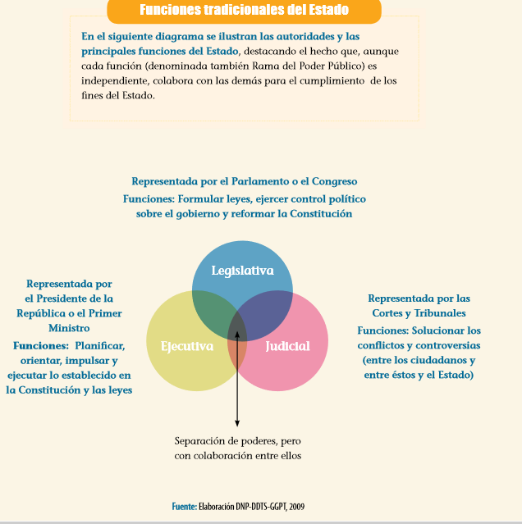

**TALLER.**

Estudiantes, en la explicación anterior se procuró brindar claridad sobre lo qué es el Estado y las maneras en las que puede ser asumido, además de exponer las funciones y quiénes representan cada una de las ramas del poder en Colombia.

1.Teniendo claro lo anterior y apoyándose en el vídeo <https://www.youtube.com/watch?v=K41R9YvrLqw> , elaborar un mapa conceptual de cada una de las ramas Legislativa, Ejecutiva y Judicial en el que se pueda ver reflejado quiénes la representan y sus características:

**EJEMPLO:**

2. Después de elaborar los mapas conceptuales, usted ya habrá adquirido claridad sobre las funciones de cada una de estas ramas en el Estado de Colombia y la importancia que poseen, por lo tanto, deben escribir una reflexión en la que analicen y expongan desde su punto de vista si las funciones que realizan estas ramas en el país son fieles a lo que dice la norma o por el contrario cuando se observan sus acciones estas están desviadas de su objetivo.